* 1. 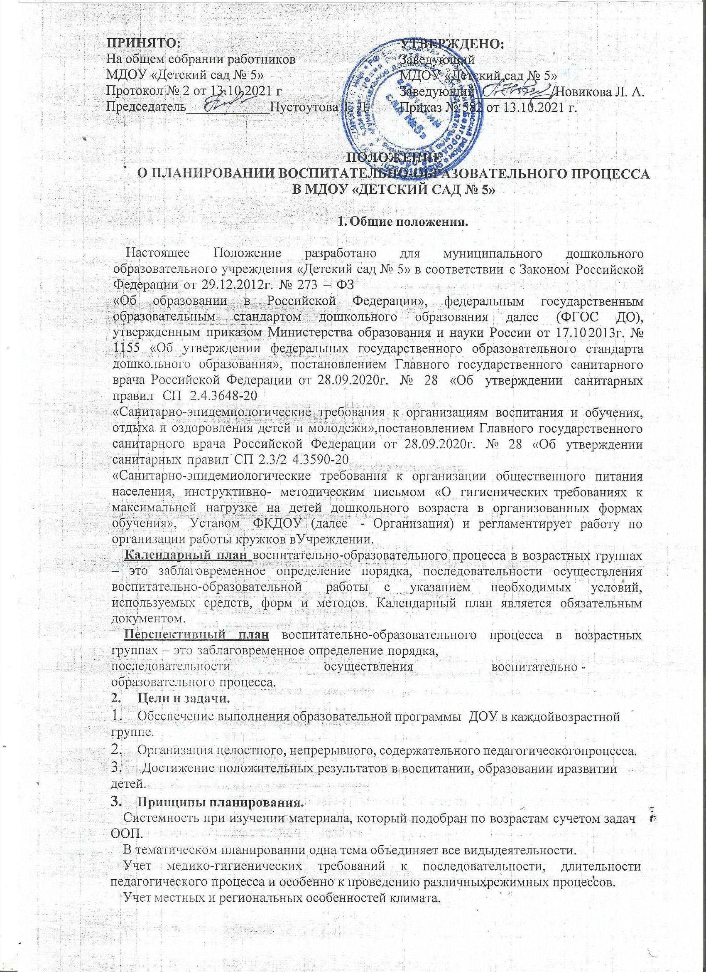
  2. Учет времени года и погодных условий. Этот принцип реализуется при проведении прогулок, закаливающих и оздоровительных мероприятий, занятий по экологии.
  3. Учет индивидуальных особенностей (тип темперамента ребенка, его увлечения, достоинства и недостатки, комплексы, чтобы найти подход к его вовлечению в педагогический процесс).
  4. Разумное чередование в плане организованной и самостоятельной деятельности. (ООД; игр, совместной работы детей и воспитателя, а так же свободной спонтанной игровой деятельности и общения со сверстниками).
  5. Учет уровня развития детей (проведение занятий, индивидуальной работы, игр по подгруппам).

Взаимосвязь процессов воспитания и развития (обучающие задачи планируются не только на ООД, но и в других видах деятельности).

* 1. Регулярность, последовательность и повторность воспитательных воздействий (одна игра планируется несколько раз, но изменяются и усложняются задачи – познакомить с игрой, выучить правила игры, выполнять правила, воспитывать доброжелательно отношение к детям, усложнить правила, закрепить знание правил игры и пр.)
  2. Включение элементов деятельности, способствующих эмоциональной разрядке (психогимнастика, релаксация ежедневно, музыка).

Планирование строится на основе интеграции.

* 1. Планируемая деятельность должна быть мотивирована.
  2. Планировать разнообразную деятельность, способствующую максимально возможному раскрытию потенциала каждого ребенка.

# 2. Организация работы.

* 1. Основа планирования педагогического процесса -общеобразовательная Программа дошкольного образования «Детство» разработанной под руководством авторского коллектива Т.И. Бабаевой, А.Г. Гогоберидзе, О.В. Солнцевой и др.

# КАЛЕНДАРНЫЙ ПЛАН:

* 1. Календарный план составляется на две недели.
  2. Календарное планирование осуществляется на основе циклограмм.

Календарный план **–** предусматривает планирование всех видов деятельности детей и соответствующих форм их организации на каждый день**.**

* 1. Компонентами календарного планирования являются:
     1. Цель и задачи. Они направлены на развитие, воспитание, обучение (цели и задачи должны быть диагностируемыми)
     2. Содержание (виды действий и задачи) определяется программой.
     3. Организационно-действенный компонент (формы и методы должны соответствовать поставленным задачам).
     4. Результат (что запланировали в самом начале и что получили должно совпадать).
     5. Календарный план составляется в соответствии с режимом дня:
        + планирование утреннего отрезка времени;
        + планирование ООД;
        + планирование прогулки;
        + планирование второй половины дня.
* Нерегламентированная деятельность: в утренний отрезок времени можно планировать все виды деятельности по желанию детей (игры, общение, труд, индивидуальную работу и пр.). Деятельность не должна быть продолжительной по времени (15-20 минут), ребенок должен увидеть результат своей работы. Утром планируем только знакомые для детей виды деятельности.
* Прогулка: наблюдение (за погодой, природой, транспортом, трудом взрослых, сезонными изменениями в одежде и пр.), за явлениями природы; подвижная игра (планируется с учетом погоды, особенностей сезона); спортивная игра, упражнение или элементы спортивной игры; игры дидактические, хороводные, забавы, творческие; индивидуальная работа по развитию движений, по подготовке к ООД с детьми которые не усвоили материал (3 – 7 минут), с одаренными детьми, по подготовке к праздникам; труд (по желанию детей – чем хотят заняться). Соблюдать последовательность действий на прогулке не обязательно, все зависит от настроения и желания детей.

**-** Вечер**:** В данный отрезок времени планируются: все виды игр - настольно- печатные, сюжетно-ролевые, строительные, дидактические, развивающие, театральные; развлечения, праздники, сюрпризы проводимые воспитателем планируются 1 раз в неделю (в четверг или пятницу); труд (ручной труд, хоз- быт (уборка, стирка) коллективный, по подгруппам.

* Индивидуальная работа по всем видам деятельности.
* Чтение художественной литературы.
* Работа с родителями.
* Работа по ЗКР.

# Требования к оформлению календарного плана.

* + 1. План должен быть представлен на бумажном (в печатном или письменном виде) носителе
    2. Обязательно должен быть оформлен титульный лист с указанием группы, Ф.И.О. обоих воспитателей группы, даты начала и окончания плана.
    3. План должен содержать следующие разделы:
* годовые задачи ДОУ;
* режим дня группы;
* расписание образовательной деятельности;
* список детей группы (с указанием даты рождения и возрастом ребенка на

01.09 текущего года, под списком указывается количество мальчиков и девочек в группе.);

* условные обозначения (в нем фиксируются все сокращения, используемые воспитателями группы).
* два комплекса утренней гимнастики на месяц
* оздоровительно-профилактическая работа на квартал
* взаимодействие с родителями на месяц

-наблюдения в природе на квартал

* + 1. План оформляется в соответствии с утвержденной формой планирования в соответствии с ФГОС
    2. В конце месяца календарный план должен быть представлен заместителю заведующего для проверки в виде подшивки с дополнительным чистым листом для заметок
    3. При планировании разнообразной детской деятельности указывается вид детской деятельности; цель; методические приемы; оборудование необходимое для организации детской деятельности.
    4. При планировании приветствуется использование картотек наблюдений, пальчиковой гимнастики, артикуляционной, бодрящей

гимнастик и т. п., составленных педагогами группы либо написание их на месяц или квартал в календарном плане (электронный и бумажный носитель)

* 1. Календарное планирование следует начинать с перспективного (сетки ООД), учитывающего:
* требования к максимальной нагрузке на детей;
* требования учебно-тематического плана.

# ПЕРСПЕКТИВНЫЙ ПЛАН

* 1. **Перспективный план** – составляется на месяц, квартал или полгода или год (допустима коррекция в ходе работы в плане данного вида).

В перспективном плане планируются:

* + 1. Цели и задачи (на квартал);
    2. Виды детской деятельности:
       - Двигательная
       - Игровая
       - Изобразительная
       - Чтение художественной литературы
       - Коммуникативная
       - Познавательно-исследовательская
       - Трудовая
       - Музыкально-художественная
       - Конструирование
    3. Работа с семьей.
  1. Перспективное планирование осуществляется основе циклограммы (расписание ООД в Организации, утвержденное заведующим).
  2. Календарное и перспективное планирование осуществляется обоими воспитателями группы.
  3. В перспективном и календарном планах должны учитываться особенности развития детей данной группы и конкретные условия Организации.

# 3. Документация и ответственность.

* 1. **Календарный и перспективный план являются обязательными документами воспитателя.**
  2. По итогам тематической недели, воспитатель сдает накопленный материал (конспекты, консультации, фото и пр.) на электронном носители, для оформления сайта ДОУ.

5.2. Контроль за календарным и перспективным планированием осуществляется заместителем заведующего ФКДОУ ежемесячно с соответствующей пометкой: Дата проверки. Надпись: «План и сетка проверены, беседа проведена, рекомендовано: 1…., 2….., 3….. и т.д.»